VIsion ASoro/2007

Kontakt: +49 152 54735465

Mutters Kontakt: 0152 10176369/+49 172 9313886

E-mail:asorovision@gmail.com

Mutters E-mail:osas70yahoo.com

Wohnort:Baden-Württemberg/Bruchsal

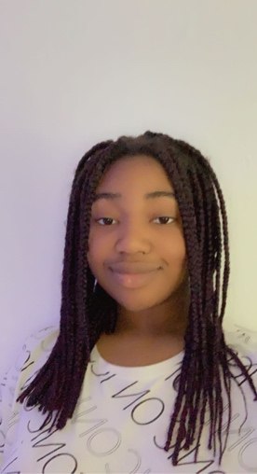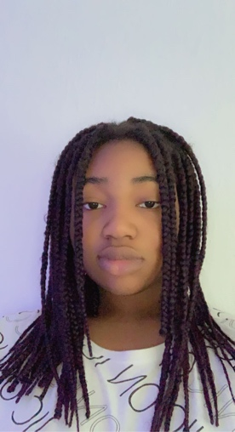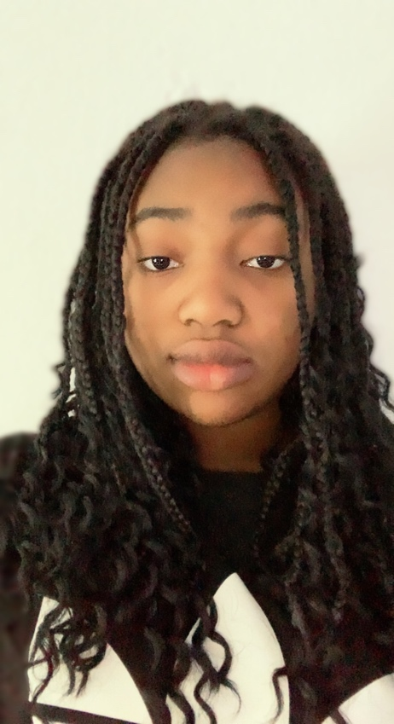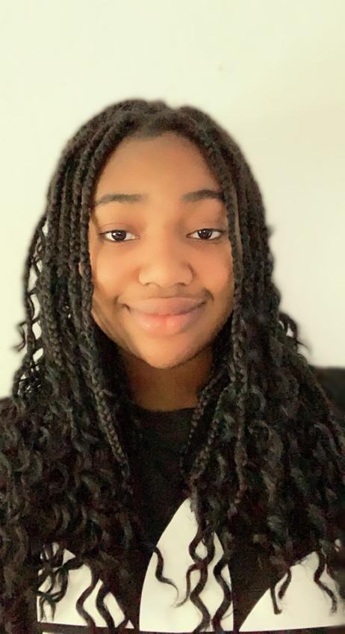

# AUSSEHEN

Größe:1,73cm (Mai 2021)

Haarlänge:Schulterlänge

Haarfarbe:Schwarz/dunkelbraun

# SprAchen

* Englisch (Muttersprache)
* Deutsch (fließend)
* Französisch (lernend)

# FÄHIGKEITEN

* Singen (sehr gut)
* Tanzen (befriedigend)

# Theater

* 1 Jahr Schultheater
* 5 Jahre Theater Kurs /Musk Schule /Bruchsal